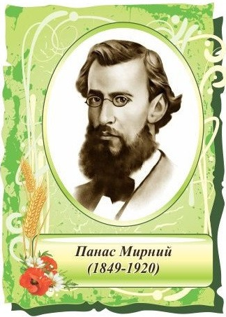

Корифей української прози
170 років від дня народження

Короткі біографічні дані письменника

1849, 13 травня — Панас Мирний (Афанасій Рудченко) народився в Миргороді на Полтавщині в козацькій родині, що стала чиновницькою. Батько, повітовий казначей, деякі слова — як-от сад, подушка — писав із великої літери, мати була неписьменною
1862 — закінчує повітове училище в Гадячі, через рік стає канцеляристом, живе у Прилуках і Миргороді. 1871 року назавжди оселяється в Полтаві, де дослужується до начальника Першого відділу Полтавської казенної палати
1872 — у львівському журналі "Правда" дебютує під іменем Опанас Мирний — із віршем "Україні". Того року по дорозі з Полтави до Гадяча почув про знаменитого розбійника Гнидку. Він став прообразом Чіпки в романі "Хіба ревуть воли, як ясла повні?" (твір виданий у Женеві 1880-го)
1883 — з"явилася перша частина роману "Повія". Писав повільно, "надто довго тримаєте ви цю Повію в своїх обіймах!" — дорікали йому. Твір так і не закінчив
1889, 18 квітня — одружується з 26-річною капітанською донькою Олександрою Шейдеман. Мали троє синів: Віктора (1892), Михайла (1893), Леоніда (1898)
1920, 28 січня — помер і похований у Полтаві. Майже до останніх днів працював у Губернському фінвідділі, де керував пенсійними справами
Старший син Віктор загинув на війні 1915 року, біля нього на військовому цвинтарі в Полтаві поховано й батька. 1936 року той цвинтар зруйновано, а Панаса Мирного перепоховано в Зеленому Гаю в Полтаві. Згодом, 1943-го, тут біля нього поховано й дружину 0льгу. Син Михайло був першим директором музею свого батька в Полтаві. 1962 року передав цей музей державі, помер і похований у Полтаві 1974-го. Молодший син Леонід загинув на війні 1919 року, могила невідома

Книги П.Мирного
